温馨提示：
此题库为Word版，请按住Ctrl,滑动鼠标滚轴，调节合适的观看比例，关闭Word文档返回原板块。
考点51 二项分布及其应用、正态分布
（2013·湖北高考理科·T20） 假设每天从甲地去乙地的旅客人数X是服从正态分布N（800，50²）的随机变量，记一天中从甲地去乙地的旅客人数不超过900的概率为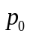。
（1）求的值；
（参考数据：若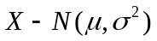，有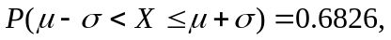
（2）某客运公司用A、B两种型号的车辆承担甲、乙两地间的长途客运业务，每车每天往返一次。A、B两种车辆的载客量分别为36人和60人，从甲地去乙地的营运成本分别为1600元/辆和2400元/辆，公司拟组建一个不超过21辆车的客运车队，并要求B型车不多于A型车7辆。若每天要以不小于的概率运完从甲地去乙地的旅客，且使公司从甲地去乙地的营运成本最小，那么应配备A型车、B型车各多少辆？
【解题指南】(1)根据2倍标准差范围内的概率进行计算.(2)是线性规划问题,由题意列出线性约束条件,画出可行域,找出整数最优解.
【解析】（1）由于随机变量服从正态分布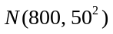，故有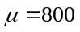，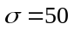
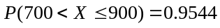.由正态分布的对称性，可得
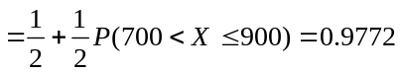.
（Ⅱ）设型、型车辆的数量分别为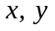辆，则相应的营运成本为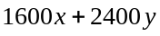. 依题意, 还需满足：，由（Ⅰ）知，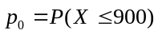，故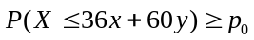等价于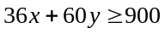.
于是问题等价于求满足约束条件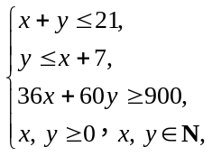
且使目标函数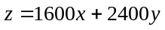达到最小的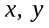.
作可行域如图所示,
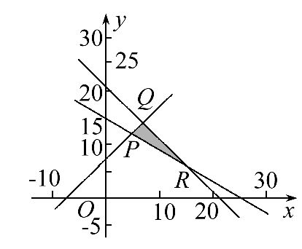
可行域的三个顶点坐标分别为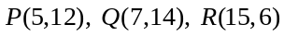.
由图可知，当直线经过可行域的点P时，直线在y轴上截距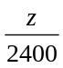最小，即z取得最小值.故应配备型车5辆、型车12辆.
关闭Word文档返回原板块。

